采购需求

- 采购需求前附表
项目名称 | 李鸿章故居陈列馆文创新品（文具类）开发项目
经费来源 | 财政资金
项目预算 | 4.3万元
项目概况 | 为了实现文化资源的有效利用与转化，推动陈列馆可持续发展，结合自身定位，特推出系列文创产品。
付款方式 | 项目验收合格后，45天内支付货款。
供货及安装地点  (服务地点) | 庐阳区李鸿章故居
供货及安装期限  （服务期限、工期） | 合同签订后，30个自然日内，按要求完成项目内容
免费质保期 | 验收合格之日起2年
拟采用的评标办法 | 有效最低价

- 采购项目服务清单
1、李鸿章故居陈列馆文创透光书签/冰箱贴：
品名 | 规格 | 工艺/材质 | 包装 | 数量 | 效果图
文创透光书签/冰箱贴 | 80mm*70mm（不规则图形，以设计图为准） | 金属（主体不锈钢，附带磁吸小金属块）；工艺透明漆；厚度0.5mm | OPP袋加卡纸 | 1200 |   （共2款造型，每个造型3种配色）

2、李鸿章故居陈列馆文创笔记/盖章本：
品名 | 规格 | 工艺/材质 | 数量 | 效果图
文创笔记/盖章本 | 长200mm*宽140mm；  88张 | 封皮：硬壳纸板（高档铜版纸+覆膜印刷+烫金），厚1.0mm  内页：内页烫金边；彩印共10张用200g的加厚道林纸，其他用100g的道林纸 | 1200 | 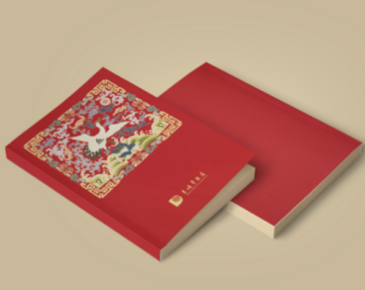  （共1款造型，2种配色）

三、样品要求
1、供应商应按以下文件规定准备材质样品。并在样品上分别标记以下信息：
“文创透光书签/冰箱贴”+“供应商全称”样品；
“文创笔记/盖章本”+“供应商全称”样品。
2、供应商未提供样品或提供样品不全或样品不合格，按无效处理。
3.1本项目要求提供的样品如下：

序号 | 样品名称 | 样张要求 | 数量
1 | 透光书签/冰箱贴金属 | 金属（不锈钢)加工艺透明漆；厚度0.3mm；长80mm*宽70mm | 2块
2 | 文创笔记/盖章本 | 封皮：硬壳纸板（高档铜版纸+覆膜印刷+烫金）；厚1.0mm；长200mm*宽140mm  内页：100g道林纸；长200mm*宽140mm | 封皮、内页各2张
3.2供应商须按照采购文件约定的尺寸、数量提交样品，如提交的样品尺寸过大或数量过多，供应商自行承担由此产生的后果和责任。
- 成交供应商的材质样品将由采购单位封存作为履约验收的标准；其余供应商的样品，如需退还，请在中标公示期内自行取回，过期不候。

四、报价要求
供应商应根据自身情况进行报价，报价不得超过预算控制价，否则视为无效报价。报价应包含完成本项目产生的一切费用，成交后采购人不增加任何费用。

五、业绩要求
自2023年1月以来，有文化单位、旅游景区、学校、党政机关或事业单位文化产品（礼品）开发合作案例，并提供相应合同复印件以及该业绩的设计效果图或完成实物图。
注：若业绩合同复印件无法体现合同签订时间、服务内容等其他关键因素的，须同时提供业主单位（合同甲方）证明材料扫描件，否则按无效处理。

